|  |  |  |  |  |
| --- | --- | --- | --- | --- |
| 1 | 2 | 3 | 4 | 5 |

Her okuduğunda kutuya x koy.

**KARGA ve SU TESTİSİ**

Susuzluktan ağzını açamayacak kadar yorgun düşmüş bir karga, yerde bir su testisi gördü. Fakat su, testinin dibinde idi ve karganın gagası da bir türlü suya erişemiyordu. Testiyi kırmak istedi, kıramadı; devirmek istedi, gücü yetmedi.

Karga, çaresizlik içinde testiden uzaklaşmak üzere idi ki, aklına bir düşünce geldi. Yerden bir taş aldı ve testinin içine bıraktı.Böylece birbiri ardına taşlar bırakarak testideki su seviyesini yükseltti. Su, testinin ağzına kadar yükselince de, testinin kulpuna basarak susuzluğunu giderdi.

EZOP MASALLARI

Kim çok yorgun ve susuzdu?

…………………………………

………………………………….

…………………………………

Karga ne gördü?

……………………………………..

…………………………………….

……………………………………

Karga, niçin testiyi kırmak istedi?

……………………………………..

…………………………………….

……………………………………

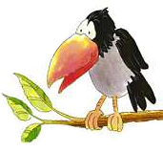

Karganın aklına ne zaman bir düşünce geldi?

…………………………………

………………………………….

…………………………………

C:\Program Files\Microsoft Office\Media\CntCD1\ClipArt6\j0290044.wmf

Karga suyu içmek için nasıl bir yol buldu?

.……………………………………..

.…………………………………….

..……………………………………

Karga testiyi nerede gördü?

…………………………………

………………………………….

…………………………………

**TÜRKÇE DERSİ ÇALIŞMA KAĞIDI**

**A.Aşağıdaki kelimeleri örnekteki gibi hecelerine ayırınız.**

|  |  |
| --- | --- |
| kitaplık | Ki – tap - lık |
| kömürcü |  |
| fotokopi |  |

|  |  |
| --- | --- |
| aşcı |  |
| gelinlik |  |
| Türkiye |  |

**B.Aşağıdaki kelimeler örnekteki gibi doğru olarak hecelerine ayrılmışsa D, yanlış**

**olarak hecelerine ayrılmışsa Y yazınız.**

|  |
| --- |
| ki-ta-p-çı |
| al-em |
| gün-eş |
| ser-t |
| Ak-de-niz |

|  |
| --- |
|  |
|  |
|  |
|  |
|  |

|  |
| --- |
|  |
|  |
|  |
|  |
|  |

|  |
| --- |
| Bil-gi-sa-yar |
| bir-in-ci |
| A-na-do-lu |
| o-kum-ak |
| Öğ-ren-ci |

|  |
| --- |
| D |
|  |
|  |
|  |
|  |

|  |
| --- |
| as-kıl-ık |
| çi-ko-la-ta |
| et-ek |
| çi-çek-çi |
| ber-ber |

**C.Aşağıda verilen hecelerden örnekteki gibi yeni kelimeler türetiniz.**

|  |  |
| --- | --- |
| tuk - kol | koltuk |
| lik - te - miz |  |
| tor - dok |  |
| ma-jan - dar |  |

|  |  |
| --- | --- |
| öğ – ci - ren |  |
| daş - ka - ar |  |
| li - si - nir |  |
| be - kö - re |  |

**D.Aşağıdaki seçeneklerden doğru olanı işaretleyelim.**

1." portakal " kelimesinde kaç harf vardır?

A. 8 B. 9 C. 10

2. Türk alfabesinde ( abecesinde) kaç harf vardır?

A. 8 B. 21 C. 29

3. " Dışarıda kar yağıyor." cümlesinde kaç tane harf vardır?

A. 18 B. 3 C. 8

4. Alfabemizde ( abecemizde) kaç tane ünlü ( sesli) harf vardır?

A. 29 B. 8 C. 21

5. " Teyze bana yardım etsene." cümlesinde kaç tane ünsüz ( sessiz) harf vardır?

A. 10 B.9 C. 12

6. Aşağıdaki seçeneklerden hangisinde ünlü ( sesli) harflerimizin tamamı vardır?

A. a-e-ı-o-u-ü B. a-e-ı-i-o-ö-u-ü C. a-e-ı -i-j -k-u-ü

7. Aşağıdaki kelimelerden hangisi ünsüz harfle başlamıştır?

A. kuzu B. üzüm C. Oya

8. " Güneş Dünya'mızı ısıtır." cümlesinde kaç tane ünlü ( sesli) harf vardır?

A. 9 B. 8 C. 7

9. " Eskişehir " kelimesindeki ünsüz harfler hangileridir?

A. e - s - k – i B. e-i-e-i C. s-k-ş-h-r

10. " Çok çalışıp yoruldum." cümlesinde bir heceli kelime hangisidir?

A. çok B. çalışıp C. Yoruldum

**TOPLAMA PROBLEMİ KURUYORUM VE ÇÖZÜYORUM**



**Aşağıda verilenleri uygun sayılarla tamamlayıp problemi çözelim.**

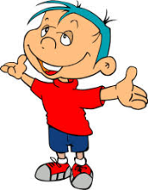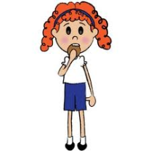

Sinan ….. yaşındadır. Fatmagül ……. yaşındadır. İkisinin yaşları toplamı kaç eder?

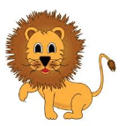

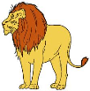

Hayvanat bahçesinde ….. aslan vardı. …….. aslan da sonradan geldi. Toplam kaç aslan oldu?

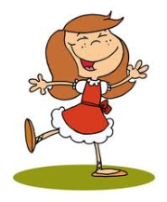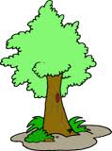

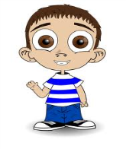

Hasan ….. tane ağaç dikti. Songül de …… tane ağaç dikti. Toplam kaç ağaç oldu?

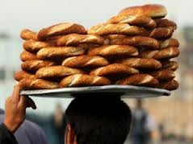

Simitçi sabah ….. tane, öğleyin …… tane simit satmıştır. Simitçi kaç simit satmıştır?

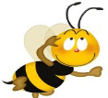

**Görsellerde verilenlere göre uygun sayıları probleme yazıp, çözelim.**



PROBLEM :Sınıfımızın …… tane futbol topu, …… basketbol topu vardı. Sınıfımızda bulunan futbol ve basketbol toplarının sayısı kaçtır?

ÇÖZÜM: ....... ........... = ..........





PROBLEM : Elif bahçelerinden …… tane yeşil elma, …… kırmızı elma topladı. Elif’in sepetinde kaç elması oldu?

ÇÖZÜM: ....... ........... = ..........





PROBLEM : Otoparkta …… tane kamyon, …… tane otomobil vardı. Otoparkta bulunan araçların sayısı kaçtır?

ÇÖZÜM: ....... ........... = ..........

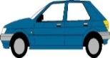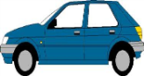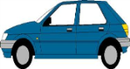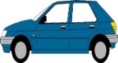

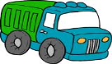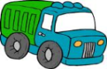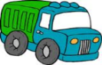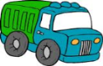

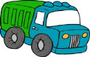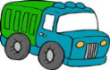

PROBLEM : Dolapta …… tane su bardağı, …… tane çay bardağı vardı. Dolapta bulunan bardakların sayısı kaçtır?

ÇÖZÜM: ....... ........... = ..........

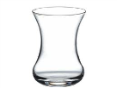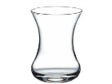

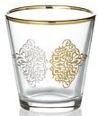

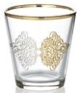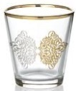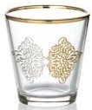

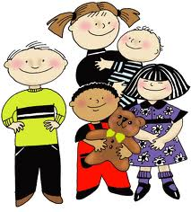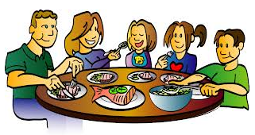

**Ali ’ nin ailesi Ayşe ‘nin ailesi**

PROBLEM :Ali’nin ailesi ….. kişi, Ayşe’nin ailesi …….. kişiden oluşmaktadır. Ali ile Ayşe’nin ailesi pikniğe birlikte pikniğe gitdecekler piknik yerinde kaç kişi olacaklar?

ÇÖZÜM: ....... ........... = ..........